附件4

2026年全国科技工作者日活动
开展情况统计表

填报方式：
1.通过下方链接地址进行填报
https://bastservice.bast.net.cn/Answer?id=1001
2.通过扫描下方二维码进行填报

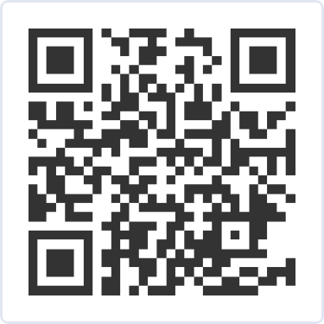

2026年全国科技工作者日活动开展情况
统计表表单内容
（供填报时参考）

市学会、协会、研究会，高校科协、企业科协、园区科协，各有关单位（盖章）：
主办活动次数
活动经费投入情况（单位：万元） | 北京市财政经费投入
活动经费投入情况（单位：万元） | 区级财政经费投入
活动经费投入情况（单位：万元） | 实物投入情况（如：捐赠图书、光盘等）
活动经费投入情况（单位：万元） | 其他经费（列明来源）
科技工作者参与情况 | 服务科技工作者数量
科技工作者参与情况 | 参与工作开展的科技工作者数量
群众参与数量 | 线下活动群众参与数量
群众参与数量 | 线上活动群众参与数量
宣传报道情况 | 参与媒体数量
宣传报道情况 | 宣传报道数量

